***Конспект***

***непосредственно образовательной деятельности по теме***

***«Помощь бабушке Арине»***

***(первая младшая группа)***

Енизеркина Любовь Николаевна

воспитатель первой

квалификационной категории

МБДОУ «Детский сад

комбинированного вида №2

«Золотая рыбка»

п.г.т. Камские Поляны

Нижнекамского муниципального района

Республики Татарстан

2011 год

**Тип:** итоговая, комплексная деятельность.

**Вид:** коммуникация (развитие речи), чтение художественной литературы, художественное творчество (лепка).

**Тема:** «Помощь бабушке Арине».

**Возраст:** 2 года.

**Предварительная работа с детьми:** игры сигрушками; рассматривание иллюстраций с домашними животными; беседа о животных; словесная игра «Кто как кричит?», игры на ориентировку в пространстве; разучивание потешек.

**Предварительная работа воспитателя:** изготовление демонстрационного и раздаточного материала.

**Материал к НОД:**

**Демонстрационный:** костюм бабушки; маленький домик; забор из кирпичиков; игрушки: домашние животные и их детёныши, котик; дидактическая игра «Собери листья»; тарелочка.

**Раздаточный:** на каждого ребёнка: пластилин, дощечки, салфетки.

**Оборудование:** столы, стулья, домик-теремок, макеты деревьев.

**Словарная работа:** бабушка Арина, берёзовые, дубовые, кленовые листья.

**Методические приёмы:**

1. Наглядный (рассматривание загона с домашними животными, игрушечного котика, игра «Где спрятался малыш?»);
2. Словесный (беседа, напоминание, вопросы, индивидуальные ответы детей, игра «Кто как кричит?», чтение потешек);
3. Игровой (дидактическая игра «Собери листья», пальчиковая гимнастика);
4. Практический (лепка).

**Структура НОД:**

1. Рассматривание загона с домашними животными, беседа;
2. Игры: на ориентацию «Найди малыша» и словесная «Кто как кричит?»;
3. Рассматривание цветных ведёрок, беседа;
4. Игра «Собери листья»;
5. Беседа;
6. Чтение потешек;
7. Пальчиковая гимнастика;
8. Лепка баранки;
9. Итог занятия.

**Программное содержание:**

1. Коммуникация: Учить отвечать на вопросы, произносить звукоподражания. Развивать речь, обогащать словарный запас. Закрепить знаниядетей о домашних животных и их детёнышах. Воспитывать любовь к животным.
2. Художественная литература: Совершенствовать память и внимание, умение читать потешки целиком. Развивать способности активно проговаривать слова, отвечая на вопросы воспитателя.
3. Художественное творчество: Закреплять ранее приобретённые навыки: умение раскатывать пластилин между ладонями прямыми движениями рук и соединять концы палочек, образуя кольцо; любоваться готовым изделием. Развивать мелкую моторику рук.
4. Социализация: Закреплять умение идентифицировать цвета, называть их.

**Ход НОД:**

В группе стоит домик. Дети сидят на стульчиках.

В группу к детям приходит бабушка Арина (воспитатель в костюме). Она подходит к домику и говорит:

Стоит терем – теремок, теремок,

Он не низок, не высок.

Подойду, постучу.

Хозяевам покричу:

«Кто-кто в теремочке живёт,

Кто-кто в невысоком живёт?»

Дети: Это мы – ребятки!

- А меня зовут бабушка Арина. Пришла к вам за помощью. Посмотрите, кто-то открыл ворота загона, и там остались только мамы-животные. Детёныши все убежали. Помогите мне их найти. Мама корова плачет и зовёт кого?

Дети: Телёнка.

- Как она его зовёт к себе?

Дети: Му-у-у-у!

- Посмотрите и найдите, где спрятался телёнок.

Ребёнок: Телёнок спрятался за домик. (Берёт телёнка и относит к корове.)

- Плачет мама лошадь. Она зовёт …

Дети: Жеребёнка.

- Как она его к себе?

Дети: Иго-го!

- Где же жеребёнок?

Ребёнок: Жеребёнок стоит под деревом. (Берёт жеребёнка и ставит рядом с лошадью.)

- А это кто?

Дети: Коза. Она потеряла козлёнка.

- Как она зовёт козлёнка к себе?

Дети: Ме-е-е-е!

- Куда убежал козлёнок? Где он стоит?

Ребёнок: Козлёнок стоит около забора. (Берёт козлёнка и ставит рядом с козой.)

- И свинья плачет. Как она плачет?

Дети: Хрю-хрю!

- Кого она ищет?

Дети: Поросёнка.

- Где же поросёнок?

Ребёнок: Поросёнок у домика. (Берёт и ставит рядом со свиньёй.)

- Детки, а можно убегать от мам далеко? Почему? Что может с вами случиться?

(Ответы детей.)

- Ой, да и котика моего нет. Опять убежал искать мышей в лес. Давайте вместе его поищем. Я возьму вёдра с собой. Мы соберем листочки в вёдра, а дома я из них сделаю красивый веночек. Какие листочки соберем в жёлтое ведро? (Берёзовые, жёлтые.) Какие листочки положим в красное ведро? (Красные, кленовые.) А какие листочки сложим в зелёное ведро? (Зелёные, дубовые.)

Дети вместе с бабушкой идут в лес.

**Игра «Собери листья»**

- Ребятки, где же мой котик?

Ребёнок: Котик сидит на ёлке.

- Почему он залез на ёлку?

Дети: Он испугался волка.

Бабушка берёт на руки котика.

- Давайте погладим его, успокоим и прочтём ему потешки.

**Чтение потешек**

Сабрина: Как у нашего кота

Шубка очень хороша!

Как у котика усы

Удивительной красы,

Глаза смелые,

Зубки белые.

Ангелина: Три-та-та! Три-та-та!

Вышла кошка за кота,

За Кота Котовича,

За Иван Петровича.

Ксюша: Пошёл котик на торжок,

Купил котик пирожок,

Пошёл котик на улочку,

Купил котик булочку.

Самому ли есть,

Либо Маше снесть?

Я и сам укушу,

Да и Машеньке снесу.

- Ребятки, а ведь мой котик любит баранки. Давайте, мы слепим для него баранки. Садитесь все за столы. (Дети садятся на свои места за стол.)

- Но сначала поиграем с пальчиками, чтобы они у нас хорошо работали.

**Пальчиковая игра «Плим, плим, плим»**

Воспитатель напоминает приёмы лепки, и дети лепят из пластилина баранки. Готовые баранки они кладут на тарелку для котика.

- Ай, качи-качи-качи!

Глянь – баранки, калачи!

Глянь – баранки, калачи!

С пылу, с жару из печи.

С пылу, с жару из печи –

Все румяны, горячи.

Дети: Ешь ты, котик, не спеши,

Ай, баранки горячи.

- Детки, что вы испекли для моего котика? (Баранки.)

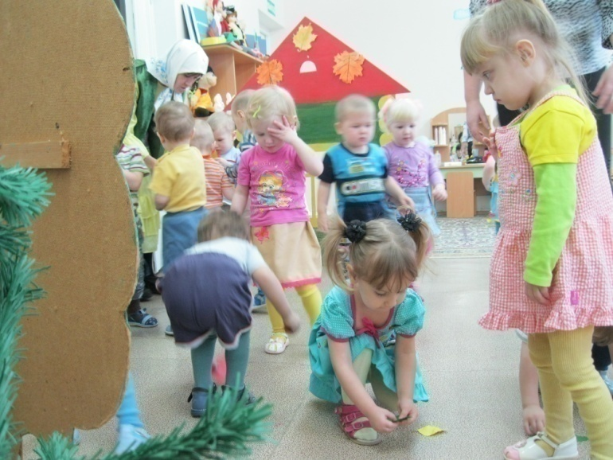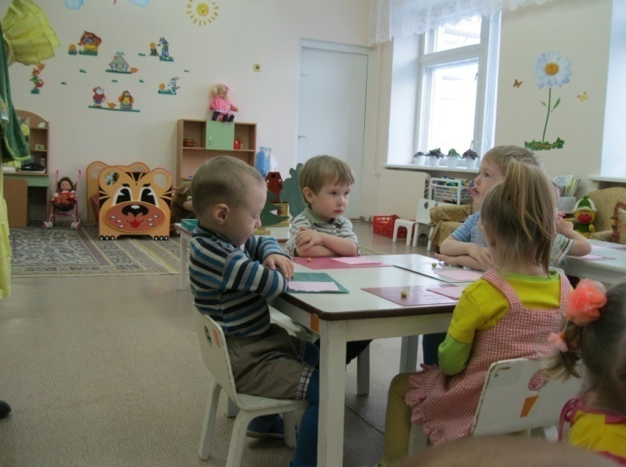(Бабушка Арина благодарит детей и прощается с ними.)

